2018年02月27日陆春花的初中物理组卷

一．选择题（共8小题）
1．下列关于惯性的说法中正确的是（ ）
A．质量大的物体惯性一定大
B．速度大的物体惯性一定大
C．跳远运动员助跑起跳是为了增大惯性
D．航天员在宇航仓中没有惯性
2．下列实例中，属于防止惯性的不利影响的是（ ）
A．汽车驾驶员驾车时必须系安全带
B．跳远运动员为取得好成绩，起跳前要助跑
C．撞击锤柄的下端几下，可以使锤头紧套在锤柄上
D．拍打衣服时，灰尘脱离衣服
3．在学习牛顿第一定律的时候，我们做了如图所示实验，下列有关叙述正确的是（ ）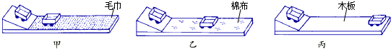
A．每次实验时，小车可以从斜面上的任何位置开始下滑
B．根据甲、乙、丙的实验现象可以直接得出牛顿第一定律
C．实验表明，小车受到的摩擦力越小，运动的距离越近
D．实验中运动的小车会停下来，说明力能改变物体的运动状态
4．一个正在运动的天体，如果它受到的外力全部消失，则此天体将（ ）
A．立即停止运动 B．开始作匀速直线运动
C．运动的速度将逐渐减小 D．运动状态改变
5．如图是小车运动时车内悬挂小球和杯中水面的情况，符合实际的是（ ）
A．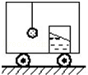 B．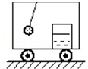 C．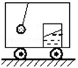 D．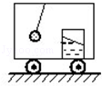
6．下列说法正确的是（ ）
A．物体的速度越大，受到的力也越大
B．物体受到力的作用，运动状态一定改变
C．要维持物体运动，必须对物体施加力
D．若运动的物体不受力的作用，它必定做匀速直线运动
7．如图所示为在一块倾角不变的固定木板上，一小球由静止开始沿着木板自由滚下．则小球离开木板后，其运动的轨迹可能是（ ）
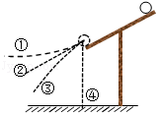
A．沿曲线① B．沿直线② C．沿曲线③ D．沿直线④
8．如图所示，用10N的水平推力F去推一个在水平地面上的物体，物体做匀速直线运动，若其它条件不变，如果撤去水平推力F，则物体接下来运动状态（ ）
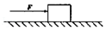
A．马上静止 B．运动一段后停下
C．做匀速直线运动 D．不能确定

二．填空题（共6小题）
9．如图所示，小明用水平方向的力推静止在水平地面上的汽车，但没有推动．此时小明对汽车的推力 摩擦力．（填“大于”、“小于”或“等于”）
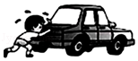
10．小明同学用如图所示的实验装置深究阻力对小车运动的影响，他在水平桌面上分别铺上毛巾、棉布、木板，让小车从斜面上的同一位置由静止滑下，在水平面上分别标记出小车停下的位置．
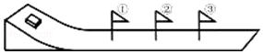
（1）每次都让小车从同一个斜面的同一高度位置由静止开始滑下，其目的是 ；标记③是小车在 表面上停下的位置．
（2）分析可知：水平表面越光滑，小车受到的阻力越小，速度减小得越 ．（选填“快”或“慢”）推理可知：运动小车如果不受阻力作用，它将 ．
11．小强行走时被石块绊了一下，身体向前倾倒．对此情景合理的解释是：小强原来相对于地面是 的，当他的 （选填“脚”或“上身”）的运动状态突然改变时，他的 （选填“脚”或“上身”）由于 仍保持原来的运动状态．
12．如图所示，两幅图片展示的是福娃小运动健将在进行奥运比赛．射出的箭能够在空中继续飞行，这是因为箭具有 ；游泳运动员向后划水而人就前进，是因为物体间力的作用是 的，使人前进的力的施力物是 ．
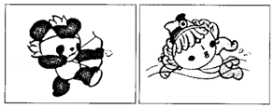
13．如图所示，水平放置的小瓶内装有水，其中有气泡．当瓶子从静止状态突然向右运动时，小气泡相对于瓶子的运动方向是向 ；当瓶子从向右匀速运动状态突然停止时，小气泡相对于瓶子的运动方向向 ．
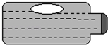
14．伽利略通过斜面实验发现（如图所示），当小球从左侧斜面的某一高度滚下时，无论右侧斜面的坡度如何，它都会沿斜面上升到与下落点几乎 的地方．假如右侧斜面变成水平放置且阻力小到可以忽略不计，小球将为了达到那个永远无法达到的高度而一直 下去．牛顿在总结前人工作的基础上总结出了牛顿第一定律：一切物体在没有受到外力作用的时候，总 ．
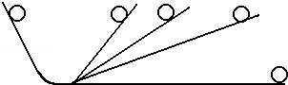

2018年02月27日陆春花的初中物理组卷
参考答案

一．选择题（共8小题）
1．A；2．A；3．D；4．B；5．D；6．D；7．C；8．B；

二．填空题（共6小题）
9．等于；10．使小车到达水平面时的速度相等；木板；慢；做匀速直线运动；11．运动；脚；上身；惯性；12．惯性；相互；水；13．右；左；14．同一高度；运动；保持静止或匀速直线运动状态；

